BUDYNEK WSPÓLNOTY MIESZKANIOWEJ
PRZY UL. LEGNICKIEJ 66
PREZENTUJE SIĘ OKAZALE
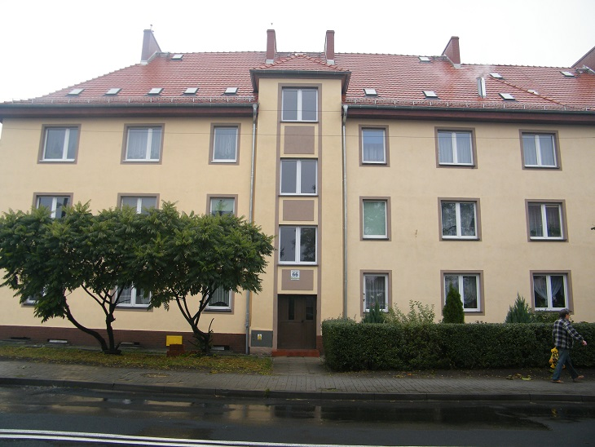
FRONTOWA ŚCIANA BUDYNKU
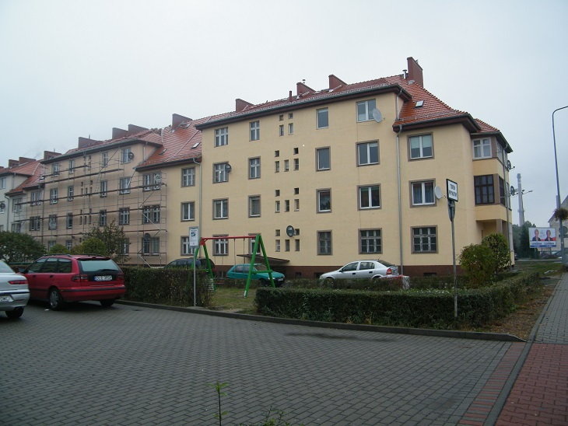
BUDYNEK OD STRONY ZACHODNIEJ

Słowa uznania należy skierować przede wszystkim do Zarządu Wspólnoty Mieszkaniowej oraz pozostałych właścicieli nieruchomości, którzy przy udziale administratora budynku podjęli się trudnego zadania remontu swojej kamienicy.
Wspólnota Mieszkaniowa przy ul. Legnickiej nr 66 jest pierwszą na terenie miasta wspólnotą, która przeprowadziła kapitalny remont nieruchomości w tak dużym zakresie. Wykonano nie tylko nowe pokrycie dachu, odnowiono elewację budynku, ale również wymieniono instalacje wewnętrzne, okna i drzwi na kl. schodowej, odnowiono klatkę schodową, zamontowano instalację domofonową.
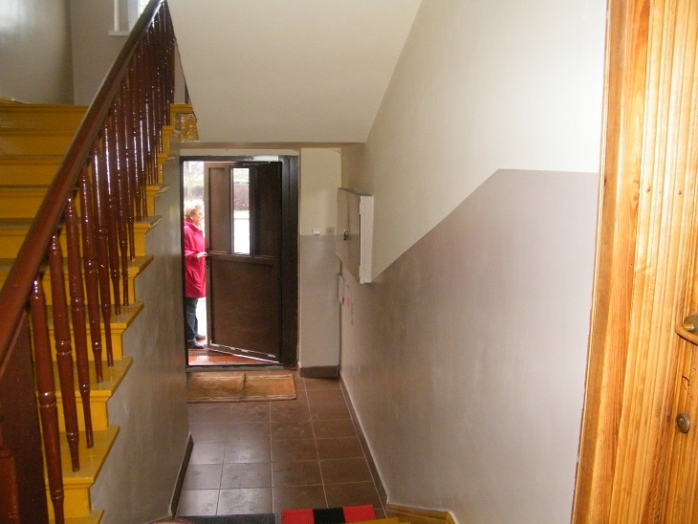
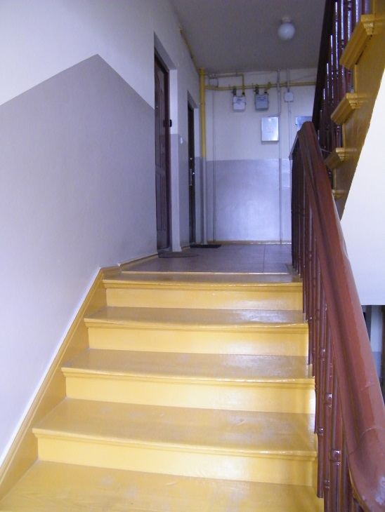
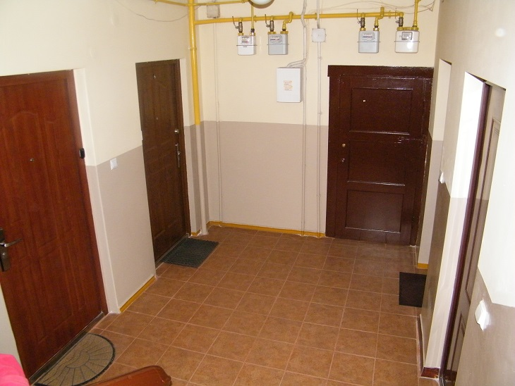
Krótka historia: decyzja w sprawie przeprowadzenia remontu zapadła na zebraniu wspólnoty w 2015r., jednak do inwestycji przygotowywano się już dużo wcześniej. Służby techniczne administratora przygotowały zakresy prac i kosztorysy inwestorskie w celu określenia planowanych kosztów, zbierano oferty, planowano kolejność wykonania robót. Podstawą finansowania prac był utworzony fundusz remontowy, na którym gromadzono środki finansowe – zarówno właścicieli osób prywatnych jak i środków przekazywanych przez miasto Chojnów. Te jednak były niewystarczające, zatem została podjęta decyzja o sfinansowaniu robót w ramach proponowanego przez bank kredytu dla wspólnot mieszkaniowych. A jest on niemały bo w kwocie 159 870,31 zł. Nikt niczego nie daje za darmo - przez kolejne 20 lat w ramach funduszu remontowego będziemy wspólnie spłacać kredyt, ale już dziś mamy piękną kamienicę i przyjemność z dokonanych zmian. Właściciele decydują jak chcą mieszkać i ponoszą związane z tym koszty utrzymania nieruchomości wspólnych.
Z przyjemnością obserwowaliśmy ogromne zaangażowanie Zarządu Wspólnoty i mieszkańców w uzgodnieniach, wyborze wykonawców, wreszcie przy samym remoncie. To nic, ze nad prawidłowością prac czuwał inspektor nadzoru – sami mieszkańcy byli tym specjalnym nadzorem. Nie ma to jak stare powiedzenie „Pańskie oko konia tuczy”.
Gratulujemy wspaniałej postawy i dziękujemy za współpracę.
Zarządca nieruchomości
Chojnowski Zakład Gospodarki
Komunalnej i Mieszkaniowej
w Chojnowie
APEL
DO TYCH MIESZKAŃCÓW, KTÓRZY ZAZDROŚNIE SPOGLĄDAJĄ NA PIĘKNIE REMONTOWANE CHOJNOWSKIE KAMIENICE
WEŹCIE INICJATYWĘ W SWOJE RĘCE
P.S. Jeśli jesteście zainteresowani zmianami w Chojnowie odwiedźcie kolejne budynki – Legnicka 60, Legnicka 62, Legnicka 64, Legnicka 69, Legnicka 9 – tam też mieszkają i żyją wspaniali ludzie - właściciele, którzy pragną zmieniać wizerunek nie tylko swoich nieruchomości, ale i naszego miasta.

